Energiegemeenschappen

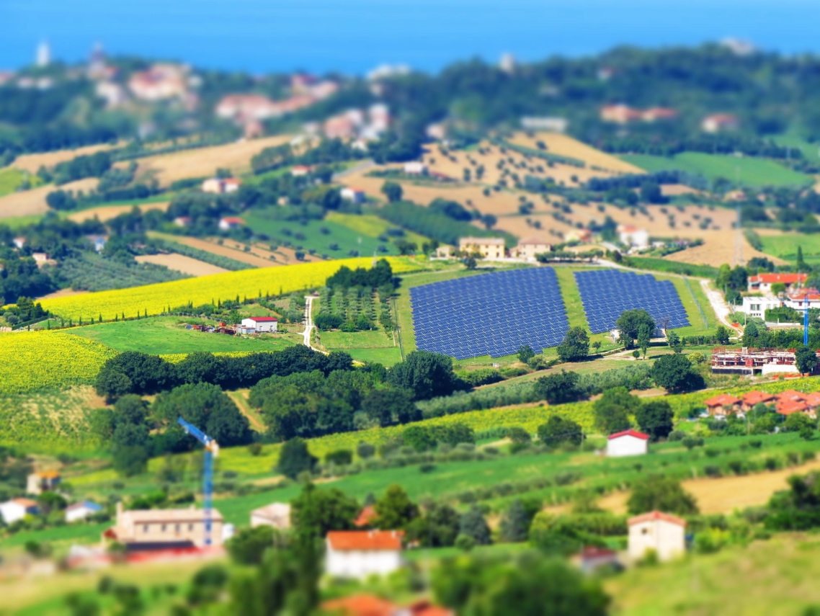

Energiegemeenschappen 1
Hoe deze cursus werkt 2
Leerresultaten 2
Inleiding 3
Wat is een energiegemeenschap? 3
Energiegemeenschappen binnen de Europese context 4
Voordelen van een energiegemeenschap 4
Conclusie 5
Aanvullende bronnen 5
Met dank aan 6
Afbeeldingen 6

Hoe deze cursus werkt

Deze korte cursus van 30 minuten gaat in op wat een energiegemeenschap is, waarom ze belangrijk zijn en wat de voordelen zijn om er deel van uit te maken.

Misschien bent u:

- Nieuwsgierig naar wat een energiegemeenschap is en hoe deze u en uw huishouden ten goede kan komen.
- Geïnteresseerd in het verminderen van uw energieverbruik en het besparen van kosten.
- Deel uit van een huishouden dat zowel energie verbruikt als produceert en interesse heeft in gemeenschapsenergie.
Deze cursus zal uw begrip van de digitale energietransitie verdiepen en u ondersteunen bij uw eigen digitale energietraject! De cursus maakt deel uit van een reeks van 12 cursussen genaamd Digital Energy Essentials (Essentiële elementen van digitale energie), ontwikkeld door het Every1-project, dat tot doel heeft iedereen in staat te stellen en te stimuleren om deel te nemen aan de energietransitie. Meer informatie over het project vindt u op: https://every1.energy
Aan het einde van de cursus stellen we u enkele aanvullende leermaterialen voor. Deze omvatten de cursus What is the Digital Energy Transition? (Wat is de digitale energietransitie?), waarin wordt onderzocht wat digitale energie is en waarom we onze energieproductie en -consumptie digitaliseren.
Dit is een vertaling van de originele Engelstalige versie van de cursus, die de mogelijkheid biedt om een korte quiz te maken en een Every1 digitale badge te verdienen.
Dit project heeft financiering ontvangen van het Horizon-programma voor onderzoek en innovatie (2021-2027) van de Europese Unie in het kader van subsidieovereenkomst nr. 101075596. De inhoud van deze cursus valt uitsluitend onder de verantwoordelijkheid van het Every1-project en geeft niet noodzakelijkerwijs de mening van de Europese Unie weer.

Leerresultaten

Na het volgen van deze korte cursus bent u in staat om:

- Uitleggen wat een energiegemeenschap is en welke rol deze speelt in de digitale energietransitie in Europa.
- De voordelen van een energiegemeenschap voor zowel individuen als de bredere gemeenschap te begrijpen.

Inleiding

Energiegemeenschappen zijn lokale initiatieven die iedereen kunnen helpen om deel te nemen aan de digitale energietransitie.

In deze cursus gaan we dieper in op wat energiegemeenschappen zijn en wat hun rol is binnen de Europese digitale energietransitie.

We bekijken waarom u misschien wilt meedoen en lid wilt worden van een energiegemeenschap. Misschien wilt u geld besparen, bent u geïnteresseerd in contact met anderen die in dezelfde onderwerpen geïnteresseerd zijn, of wilt u een energieprosumer worden (d.w.z. zowel consument als producent van energie).

Wat is een energiegemeenschap?
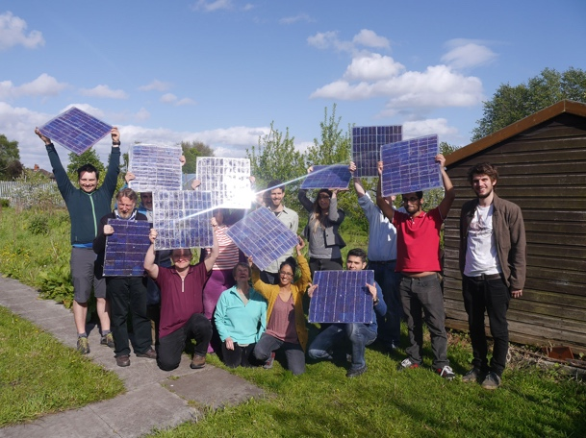
In dit artikel In focus: Energiegemeenschappen om het energiesysteem van de EU te transformeren worden energiegemeenschappen omschreven als "rechtspersonen die burgers, kleine bedrijven en lokale overheden in staat stellen hun eigen energie te produceren, te beheren en te verbruiken".

Iedereen kan deelnemen aan een energiegemeenschap. Energiegemeenschappen kunnen ook verschillende vormen aannemen, afhankelijk van de behoeften van hun leden.

Sommige energiegemeenschappen richten zich bijvoorbeeld op de productie van energie, terwijl andere zich richten op de opslag of distributie van energie. Er is een scala aan verschillende energiegerelateerde diensten die ook aan leden van energiegemeenschappen kunnen worden aangeboden.
In heel Europa zijn er drie gangbare modellen voor energiegemeenschappen. Deze modellen kunnen als volgt worden beschreven:
- Een directe overeenkomst met een elektriciteitsproducent (in plaats van een elektriciteitsleverancier, die doorgaans huishoudens van elektriciteit voorziet), waardoor de energiegemeenschap rechtstreeks en in bulk energie kan kopen. Deze overeenkomsten worden soms Power Purchase Agreements (PPA's) genoemd.
- Het gebruik van lidmaatschapsgelden om de productie van energie te financieren door financiële steun te verlenen aan productie-installaties.
- Het koppelen van energieverbruikers en -producenten in dezelfde regio, zodat individuele huishoudens energie kunnen kopen en verkopen, in overeenstemming met hun nationale wetgeving.
Afhankelijk van de behoeften van de leden kunnen ook verschillende modellen worden gecombineerd.
Volgens de EU-wetgeving kunnen energiegemeenschappen de vorm aannemen van elke rechtspersoon, met inbegrip van een vereniging, een coöperatie, een partnerschap, een organisatie zonder winstoogmerk of een vennootschap met beperkte aansprakelijkheid.

Digitalisering maakt energiegemeenschappen mogelijk en ondersteunt ze. Digitale technologieën spelen bijvoorbeeld een belangrijke rol bij het beheer van de aan- en verkoop van energie die wordt opgewekt door hernieuwbare bronnen, zoals zonnepanelen op woningen.

Ook de nationale wetgeving is van cruciaal belang om te bepalen welke vorm een energiegemeenschap kan aannemen.

Energiegemeenschappen binnen de Europese context

Het artikel In focus… meldt dat "... maar liefst 83% van alle huishoudens in de EU in 2050 zou kunnen bijdragen aan de productie van hernieuwbare energie, vraagrespons en/of energieopslag."
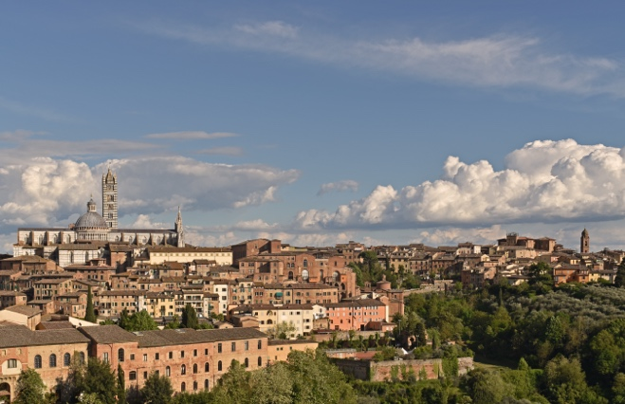
Zoals in het vorige hoofdstuk is gebleken, kunnen energiegemeenschappen individuen en huishoudens in staat stellen om betrokken te zijn bij verschillende aspecten van de energieproductie.

Bijgevolg spelen energiegemeenschappen een specifieke en belangrijke rol in de Europese digitale energietransitie.

Er zijn verschillende Europese richtlijnen die energiegemeenschappen in de hele EU ondersteunen. Centraal daarin staat het pakket "Schone energie voor alle Europeanen" uit 2019, dat consumenten het recht geeft om zelf te kiezen en de energievoorziening, -productie en -opslag in eigen handen te nemen, hetzij individueel als prosumenten, hetzij collectief via energiegemeenschappen.

In mei 2022 lanceerde de Europese Commissie haar REPowerEU-plan, dat tot doel heeft de afhankelijkheid van fossiele brandstoffen uit Rusland te verminderen. Als onderdeel van dit initiatief streeft de EU ernaar om tegen 2025 één energiegemeenschap per gemeente met meer dan 10.000 inwoners te realiseren.

Voordelen van een energiegemeenschap

In energiegemeenschappen hebben burgers toegang tot goedkope hernieuwbare energie door eigenaar te worden van productie-installaties, en krijgen ze informatie over hoe ze de energie-efficiëntie in hun huishouden kunnen verhogen. Betrouwbare en actuele informatie over energie-efficiëntie kan u helpen uw energieverbruik en -rekeningen beter te begrijpen en te beheersen, terwijl individuele investeringen betaalbaar blijven.

Op lokaal niveau kunnen energiegemeenschappen bijdragen aan het creëren van banen en de sociale cohesie versterken door middel van jaarlijkse algemene vergaderingen en lokale activiteiten.

Energiegemeenschappen kunnen ook bijdragen aan een grotere acceptatie van projecten op het gebied van hernieuwbare energie door het publiek en het aantrekken van particuliere investeringen in de transitie naar schone energie vergemakkelijken.

Energiegemeenschappen kunnen een effectief middel zijn om onze energiesystemen te herstructureren, door burgers in staat te stellen de energietransitie lokaal te stimuleren en direct te profiteren van een betere energie-efficiëntie, lagere rekeningen, minder energiearmoede en meer lokale groene banen.
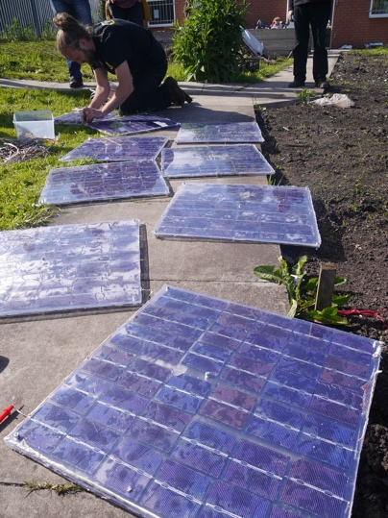
Energiegemeenschappen kunnen lokale gemeenschappen ook in staat stellen hun krachten te bundelen en te investeren in schone energie.

Zoals eerder in de cursus is besproken, betekent het optreden als één entiteit dat energiegemeenschappen toegang hebben tot alle geschikte energiemarkten op gelijke voet met andere marktspelers.

Conclusie

Energiegemeenschappen ondersteunen een toename van schone technologieën, stellen individuele huishoudens in staat om deel te nemen aan de digitale energietransitie en versterken gemeenschappen.

Ze spelen een centrale rol in de digitale energietransitie van Europa en hebben het potentieel om grote aantallen individuen en huishoudens in heel Europa bij deze transitie te betrekken.

Aanvullende bronnen

- Bekijk enkele rapporten van de Europese Commissie, kerncijfers en voorbeelden van energiegemeenschappen in Europa in de producten van Energy Communities Repository.
- Lees meer Every1-leermateriaal over energiegemeenschappen: https://every1.energy/knowledge-hub
- Verdiep u in de verschillende soorten energiegemeenschappen in dit wetenschappelijke artikel van Koltunov, M., Pezzutto, S., Bisello, A., Lettner, G., Hiesl, A. van Sark, W., Louwen, A. & Wilczynski, E. (2023) Mapping of Energy Communities in Europe: Status Quo and Review of Existing Classifications Sustainability, 15, 8201.

Met dank aan

Energiegemeenschappen is een bewerking van geselecteerd materiaal uit Energy Communities (n.d.) van de Europese Commissie en In focus: Energy communities to transform the EU’s energy system (13 december 2022) van het directoraat-generaal Energie (de ‘originele werken’), die beide onder een CC BY 4.0-licentie vallen. Deze bewerking is gemaakt en gepubliceerd door het Every1 Project (de 'bewerker') en valt onder de licentie CC BY-SA 4.0, tenzij anders vermeld.
De adapter heeft het originele werk "Energy Communities" op de volgende punten gewijzigd:
- Er zijn geselecteerde fragmenten uit het artikel gebruikt (bijvoorbeeld de REPowerEU-tekst over de doelstellingen van gemeentelijke energiegemeenschappen, de inleidende verklaring over de vorm van een energiegemeenschap is toegevoegd aan Wat is een energiegemeenschap?
De adapter heeft het originele werk "In focus: Energiegemeenschappen om het energiesysteem van de EU te transformeren" op de volgende punten gewijzigd:
- Er zijn geselecteerde fragmenten uit het artikel gebruikt (bijv. de definitie van energiegemeenschap, tekst uit het gedeelte over het EU-rechtskader) en geïntegreerd in de cursus.
- Geselecteerde fragmenten uit het artikel zijn herzien en aangepast (bijvoorbeeld tekst uit de secties "Een energiegemeenschapsmodel kiezen" en "Wat is een 'energiegemeenschap'?").

Afbeeldingen

Afbeelding hoofdgerecht: Italië, Marche, Recanati – platteland – door Gianni Del Bufalo is gelicentieerd onder CC BY 2.0.
Wat is een energiegemeenschap: Moss Community Energy launch (DIY Solar Panel Workshop) door 10 10 is gelicentieerd onder CC BY 2.0.
Energiegemeenschappen binnen de Europese context: Italië – Toscane – Siena – Duomo door Harshil Shah is gelicentieerd onder CC BY-ND 2.0.
Voordelen van een energiegemeenschap: lancering van Moss Community Energy door 10 10 is gelicentieerd onder CC BY 2.0.

